Operációs rendszerek BSc 6. Gyakorlat
2026. 03.26

Készítette:
Poroszka Martin Bsc
Szak: PTI
Neptunkód : FCLYRR

Sárospatak, 2026.03.26

- feladat – ide jön a feladat kiírása Megvalósítás

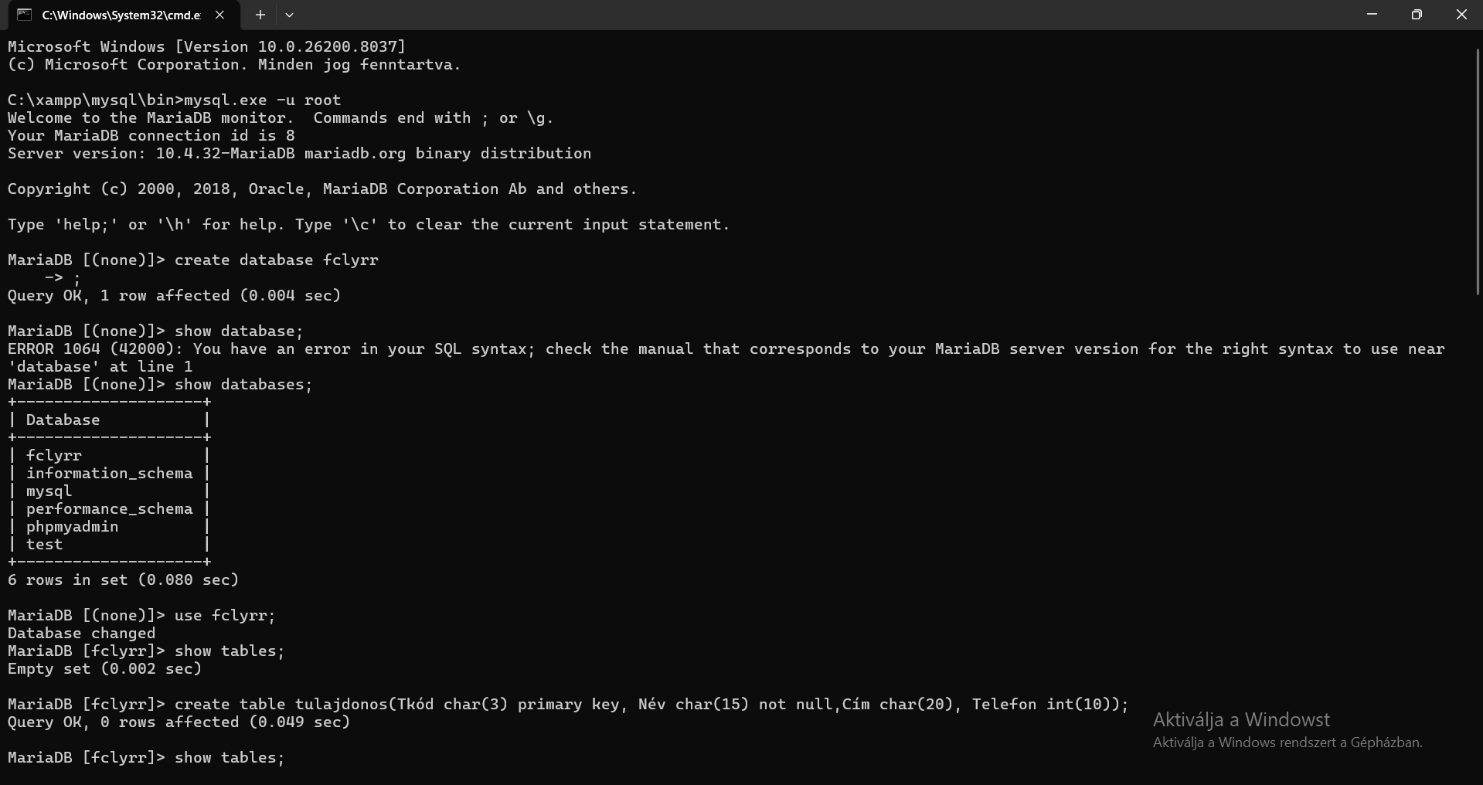
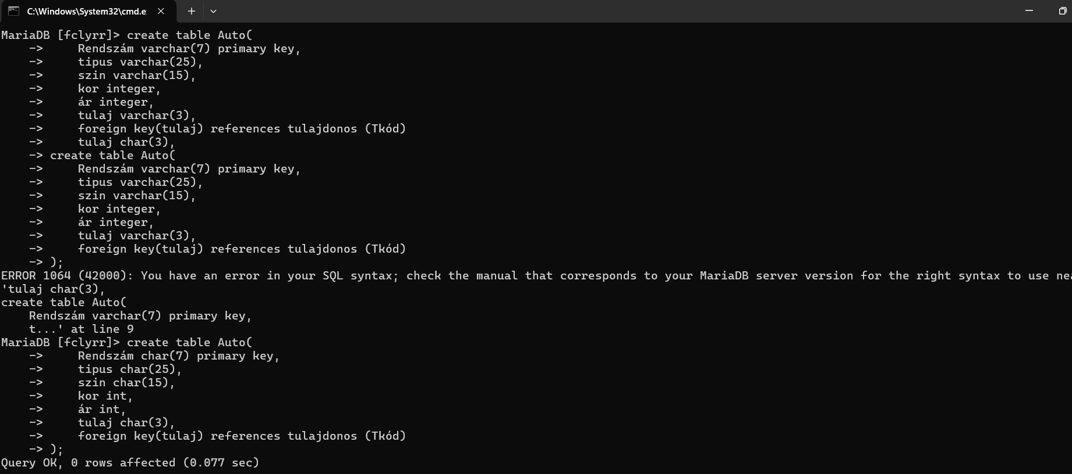
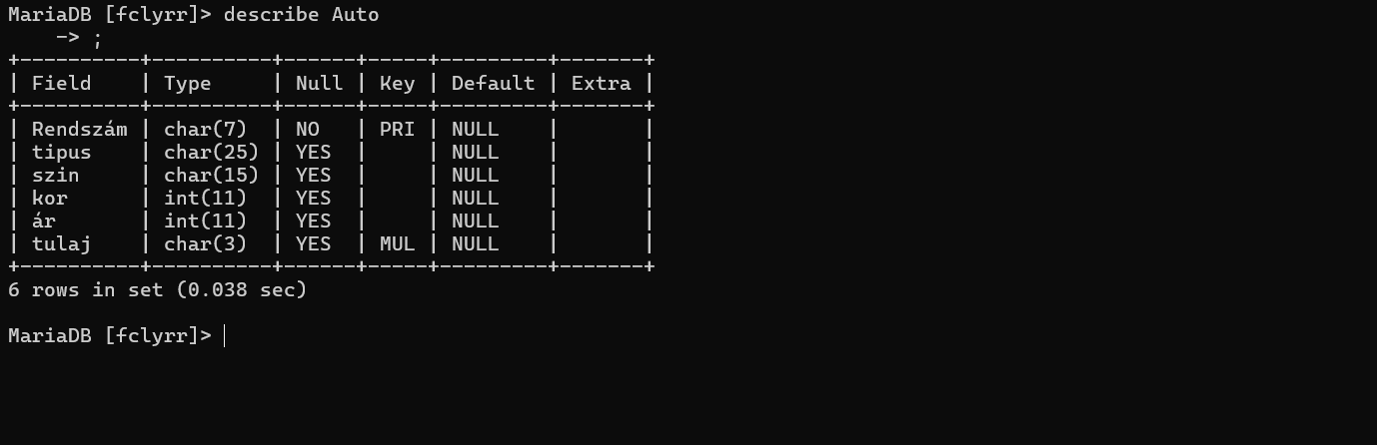

APEX –
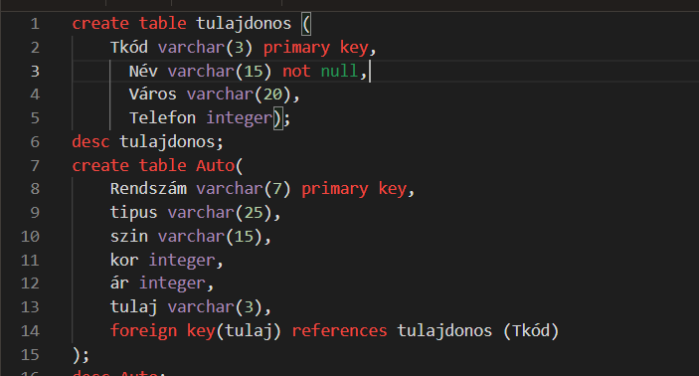
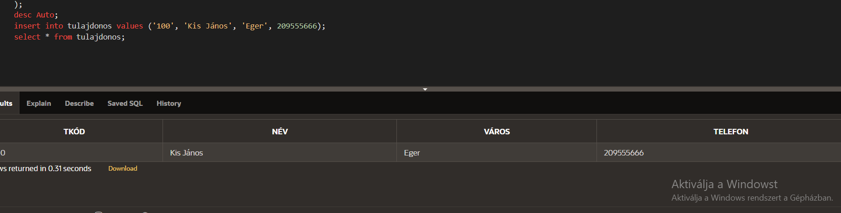
- feladat – így tovább

Megvalósítás

